宝玉石鉴定与加工专业实训室实训设备采购项目

- 项目概况
本次采购主要针对专业课程建设要求所需的设备以及1+X 证书制度来建设。
二、实训设备采购的必要性
本专业现有学生90人，由于和华昌企业合作到期，学生上课所用银材料没有设备进来熔料与压片，严重影响课程的开展，首饰制作实训室的耗材工具已经损耗大部分，已经无法满足学生的课程要求，宝玉石鉴定实训室现有设备：宝石显微镜33台、偏光镜34台、分光镜33个、二色镜33个、查尔斯滤色镜33个、紫外荧光灯2台、高效光纤灯2台、珠宝智能综合检测实训工作台2台等。目前实训室现有仪器设备不仅在数量上无法满足正常鉴定课程需求，而且部分仪器在质量与性能上也存在着老化现象。根据1+X证书试点工作要求来建设相关配套仪器来进行赛前训练，提高学生进行综合宝玉石鉴定的实验能力、鉴定技能、分析与解决问题的能力。所以，迫切需要添置一些新仪器，介绍一些新技术，确保产、学、研等环节的紧密连接。
三、罗列新设备对应课程及实训项目
实训室名称 | 序号 | 设备名称 | 对应课程及实训项目
宝玉石加工实训室 | 1 | 升降椅 | 首饰制作工艺  首饰制作工艺实训
 | 2 | 5.5P电动压片机压线机 | 首饰制作工艺  首饰制作工艺实训
 | 3 | 柜式熔金机 | 首饰制作工艺  首饰制作工艺实训
 | 4 | 塑料圆桶 | 首饰制作工艺  首饰制作工艺实训
 | 5 | 熔焊机 | 首饰制作工艺  首饰制作工艺实训
 | 6 | 吊机 | 首饰制作工艺  首饰制作工艺实训
珠宝设计实训室 | 7 | 学生手绘板 | 首饰专题设计  首饰创意设计  首饰表现技法
 | 8 | 教师手绘板 | 首饰专题设计  首饰创意设计  首饰表现技法
 | 9 | 5G双频无线企业级路由器 | 首饰专题设计  首饰创意设计  首饰表现技法  首饰制作工艺  首饰制作工艺实训  宝石仪器与鉴定
宝玉石鉴定实训室 | 10 | 86寸智能平板（含移动支架） | 首饰制作工艺实训  宝石仪器与鉴定
 | 11 | 多媒体教学仪 | 宝石仪器与鉴定
 | 12 | 多媒体教室扩声系统 | 宝石仪器与鉴定
 | 13 | 放大镜 | 宝石仪器与鉴定
 | 14 | 镊子 | 宝石仪器与鉴定
 | 15 | 旋臂式宝石显微镜 | 宝石仪器与鉴定
 | 16 | 宝石折射仪 | 宝石仪器与鉴定
 | 17 | 计算器 | 宝石仪器与鉴定
 | 18 | 高效光纤灯 | 宝石仪器与鉴定
 | 19 | 宝石清洁用品 | 宝石仪器与鉴定
 | 20 | 照玉手电筒 | 宝石仪器与鉴定
 | 21 | 钻石分级灯 (专业型) | 宝石仪器与鉴定
 | 22 | 双工位鉴定实验台 | 宝石仪器与鉴定
 | 23 | 地毯式静电地板 | 宝石仪器与鉴定
 | 24 | 综合布线 | 宝石仪器与鉴定
 | 25 | 方通吊顶 | 宝石仪器与鉴定

宝玉石鉴定与加工专业实训室建设实训设备采购项目购置清单预算
序号 | 设备名称 | 规格、型号（主要技术参数） | 参考品牌 | 数量 | 单价  （元） | 单价来源 | 金额  （元） | 存放位置
 | 升降椅 | 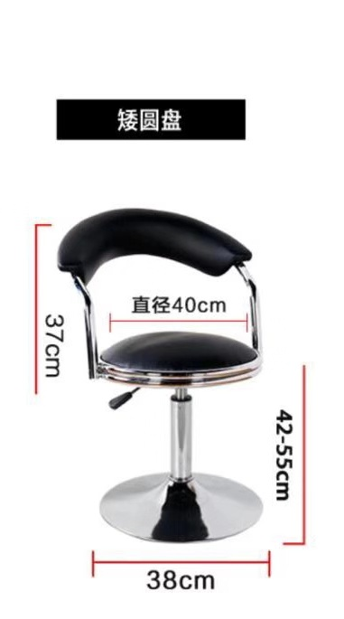  看附图：  椅子可升降调节，用于首饰制作工艺实训室参数参见附图，中标人供货前需与用户确认 |  | 55 | 110 | 网络 | 6050 | 北201宝玉石加工实训室
 | 5.5P电动压片机压线机 | 通过上下辘轴的转动来轧压金属片材或线材。使金属条/片达到自己想要的厚度、宽度。主要用于金银铜饰品的压片及压线。  压轴尺寸（D*L MM)：108*228。压片厚度MM：0.1-10。线坑尺寸MM：8*8至1*1共16条线坑。压片宽度MM：115  转速（转/分）：27。速比：1/40.  4升电动齿轮泵自动供油机油润滑，冷却压辘轴承。  电压：380V。功率:4KW。  前急停脚制（紧急保护装置）大大地提高了使用者的安全系数。带拉线收卷。 |  | 1 | 28260 | 厂商询价 | 28260 | 北201宝玉石加工实训室
 | 柜式熔金机 | 电源：220V；  最大功率：4.5kW(大小可调节)；  熔炼金属：黄金/K金/银/铜；  最大容量：2kg；尺寸：500*370*860mm；  重量：40kg；熔炼时间：3-8min；  炉膛最高温度1450℃；  工作温度可达800-1600℃。  采用微电脑程序控制，数显设定温度和实际温度可肉眼观察并手工调节，熔炼贵金属量可达每次2公斤  台面熔金，底部设有收藏柜，台面、外形均为304不锈钢材质。  配小型抽水机。 |  | 1 | 4790 | 厂商询价 | 4790 | 北201宝玉石加工实训室
 | 塑料圆桶 | 塑料圆桶带盖加厚铁耳收纳桶形状 ：圆桶；容量： 120（L）。 |  | 1 | 90 | 网络 | 90 | 北201宝玉石加工实训室
 | 86寸智能平板（含移动支架） | 教学一体机智能触控机；  显示器尺寸86英寸以上；  分辨率：3840*2160以上；  CPU：因特尔8代以上I7处理器；  运行内存：8G以上；  硬盘：SSD256G以上固态硬盘；  带无线网卡和有线网络接口；  正版WIN10操作系统、电子白板；  Usb接口2个以上 ；  VAG输入接口1个以上；  HDMI输入接口1个以上；  可移动支架：钢管直径50mm以上加粗双立柱，可升降调节，万向刹车大滑轮；  带摄像头；  智能书写笔；  无线鼠标、键盘一套。 |  | 4 | 35000 | 厂商询价 | 140000 | 北201宝玉石加工实训室  北204宝玉石鉴定实训室
 | 多媒体教学仪 | 臂杆可360度左右上下弯曲,镜头可高低调整,自动对焦,音画同步录制,800万像素，拍摄A3幅面 |  | 1 | 3300 | 厂商询价 | 3300 | 北204宝玉石鉴定实训室
 | 多媒体教室扩声系统 | 1.处理器 1台  技术参数  1.1.数字音频处理器支持≥4路平衡式话筒/线路输入通道，采用裸线接口端子，平衡接法；支持≥4路平衡式线路输出，采用裸线接口端子，平衡接法。  1.2.输入通道支持前级放大、信号发生器、扩展器、压缩器、5段参量均衡、AM自动混音功能、AFC自适应反馈消除、AEC回声消除、ANC噪声消除。  1.3.输出通道支持31段参量均衡器、延时器、分频器、高低通滤波器、限幅器。  1.4.支持24bit/48KHz卓越的高品质声音，支持输入通道48V幻像供电，频率响应：20Hz-20KHz，总谐波失真＜0.002% @1KHz ,4dBu，数/模动态范围(A-计权)：120dB；最大输出电平≥+24dBu，最大输入电平≥+24dBu。  1.5.内置2*150W数字功放模块，外接8Ω电阻音箱满足本地扩声使用。  1.6.面板具有1路USB接口，可实现设备升级、数据存取、录音与播放等功能。  1.7.配置双向RS-232接口，外接控制面板快捷控制。  1.8.支持断电自动保护记忆功能。支持通道拷贝、粘贴、联控功能，支持8~100组场景预设功能。支持通过浏览器访问设备，下载自带管理控制软件；软件界面直观、图形化，可工作在XP/Windows7、8、10等系统环境下。  2. 话筒 1个  技术参数：  2.1.输出接口：Phoenix 3p（公）  2.2.指向性：定向宽带式  2.3.动态范围：95dB  2.4.灵敏度：- 10dB  2.5.最大功耗：1W  2.6.拾音距离：5-8米  2.7.频率响应：20-18KHz  2.8.信噪比:80dB  3.全数字会议系统音频传输内嵌软件 1套  软件嵌入设备，支撑设备音频传输及处理  4.控制面板 1个  技术参数：  4.1.可编程旋钮：8个  4.2.控制协议：私有协议  4.3.地址设定方式：自动识别  4.4.串口：双向232和单向485  4.5.功耗：<100mW  5.音柱 4个  技术参数：  5.1.单元结构：4"低音×2；1"高音×1 @一对音箱  5.2.频率范围（±3dB）：70Hz-20kHz  5.3.灵敏度（1m，1W）：90dB±3dB  5.4.最大声压级：100dB ±3dB  5.5.额定阻抗：4欧  5.6.额定功率：60W |  | 1 | 25500 | 厂商询价 | 25500 | 北204宝玉石鉴定实训室
 | 学生手绘板 | Wacom CTL672 bamboo绘画板 |  | 60 | 600 | 网络 | 36000 | 北308珠宝设计实训室
 | 教师手绘板 | Wacom PTH-660K1 |  | 8 | 3000 | 网络 | 24000 | 北308宝玉石加工实训室
 | 5G双频无线企业级路由器 | 5G双频双千兆企业路由器，无线速率2600M，无线协议WiFi 5，LAN输出口千兆网口，适用频段2.4GHz、5GHz、2.4GHz+5GHz，外置天线8根，信号覆盖面积120平方米以上。 |  | 5 | 1500 | 网络 | 7500 | 北201宝玉石加工实训室  北204宝玉石鉴定实训室  北308宝玉石加工实训室
 | 熔焊机 | JX5-8(6档)九件套：主机、说明书、合格证、中焊枪、硼砂、不锈钢镊子、漏斗、油管、耐火砖、石英碗 |  | 40 | 500 | 网络 | 20000 | 北201宝玉石加工实训室
 | 吊机 | 标配4mm手柄，可夹0.3~3.8mm之间的杆，配脚踏板 |  | 40 | 300 | 网络 | 12000 | 北201宝玉石加工实训室
 | 放大镜 | 三组合，消色差、像差;10倍，直径18mm，水滴型、白色镀铬金属外壳 |  | 10 | 55 | 厂商询价 | 550 | 北204宝玉石鉴定实训室
 | 镊子 | M号，高弹性，优质不锈钢，有槽 |  | 30 | 85 | 厂商询价 | 2550 | 北204宝玉石鉴定实训室
 | 旋臂式宝石显微镜 | 旋臂式底座；  镜体可0-40°范围内自由调节；两边都有宝石夹的安装孔；  提供亮域、暗域、顶光和侧光四种照明方式；  30W高亮度可调卤素底灯，灯罩下特加散热装置，有效延长灯泡使用寿命；装配光束直径2-42mm连续可调大光栏，环形暗场柔光器无螺钉固定设计，减去螺钉影像干扰，提供优质暗场；顶灯为3W高亮度LED白光面光源，6500+500K色温符合钻石分级照明要求；  高亮度光纤辅助照明；配F15镜头：新款紧凑型设计、景深大、立体感强、清晰范围广；倍数带锁紧功能，适合设备配套使用；  7.0-45X连续变倍，变倍比6.4：l；工作距离95mm； |  | 30 | 8878 | 厂商询价 | 266340 | 北204宝玉石鉴定实训室
 | 宝石折射仪 | 立方氧化锆（CZ）测试棱镜，测定范围：1.35-1.85，精度：≤±0.002；  专业的光学设计，阴影边界超平直、清晰；  全不锈钢台面，耐腐蚀、易清洗；内置准单色LED光源；  特有的双供电装置：外插DC3V直流电源任选；配备一个偏光片、一瓶折射油；  独特的折射油瓶设计，克服了传统油瓶的易碎、易泼洒、不好控制滴量等缺陷，使用更安全、经济、方便； |  | 20 | 2460 | 厂商询价 | 49200 | 北204宝玉石鉴定实训室
 | 计算器 | 多功能计算器 |  | 30 | 20 | 网络 | 600 | 北204宝玉石鉴定实训室
 | 高效光纤灯 | 12 V/50w优质高聚光冷光型卤素灯杯，使得发光效率更高，同时对光纤管的烤度降到最小；可调高效光源；  配备双头1000mm耐高温光纤软管，可根据用户需要配双头或多头光纤软、硬管；内有散热电扇；  独特的灯架装置使灯泡的更换更加快捷和安全； |  | 10 | 1836 | 厂商询价 | 18360 | 北204宝玉石鉴定实训室
 | 宝石清洁用品 | 擦布（不起毛、不吸灰、质地柔软）20cm*20cm、  75%酒精1升装 |  | 35 | 30 | 网络 | 1050 | 北204宝玉石鉴定实训室
 | 照玉手电筒 | 专业照玉石强光手电筒  材质：304不锈钢  三色光源：白光、黄光、紫光 |  | 30 | 140 | 网络 | 4200 | 北204宝玉石鉴定实训室
 | 钻石分级灯 (专业型) | 节能环保高亮度LED面光源，光场稳定不闪烁；  色温6000+500k，照度：2000lx（20cm）；  无极连续调光，柔光挡板，比色、分级各选所需；  黑白背景板；照明角度可调；  自带托盘、分级板、放大镜、钻石镊子、切工镜及其放置盒和酒精广口瓶。  全球宽电压电源,输入电压DC12V 均能正常工作；  电源：110V-240V（全球宽电压） |  | 30 | 1900 | 厂商询价 | 57000 | 北204宝玉石鉴定实训室
 | 双工位鉴定实验台 | 尺寸：1500*700*750mm；钢木结构，实心理化板，满位款，含柜子2个，可收纳设备及其工具配件。含5孔插座4个，配带皮质可升降凳子2个；用于宝玉石鉴定实训室参见附图，中标人供货前需与用户确认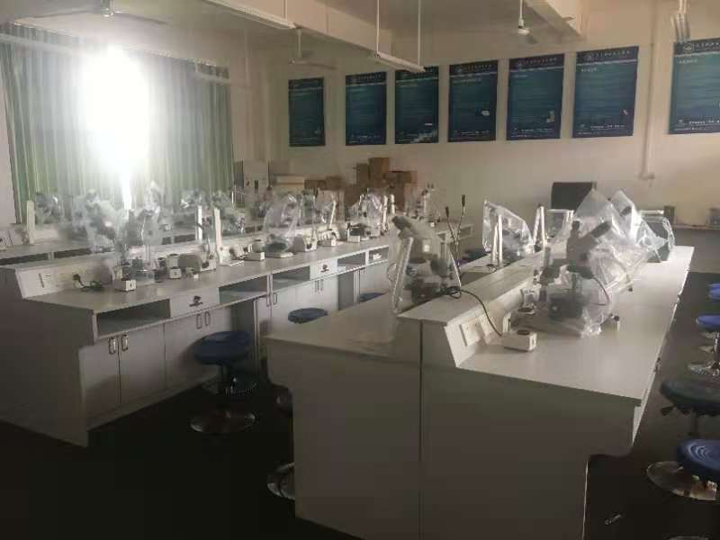 |  | 30 | 2980 | 厂商询价 | 89400 | 北204宝玉石鉴定实训室
 | 地毯式静电地板 | 面积：193.4平方米  1.架空活动地板；  2.规格：单片500mm*500mm*28mm；  3.双面钢板，上下面板均为冷轧板,上面板为0.6mm及以上厚SPCC冷轧板;下面板为0.6mm厚及以上ST14深冲板(或其他优质钢板)；内部填充物为普通425#硅酸盐优质水泥加发泡剂，表面铺设地毯，无需锁螺丝；  4.支架与地板数量匹配，高度可调。 | 定制 | 1 | 66500 | 厂商询价 | 66500 | 北204宝玉石鉴定实训室
 | 综合布线 | 满足实训室实训教学用电需求  包含60工位、人工、辅材 | 定制 | 1 | 5000 | 厂商询价 | 5000 | 北204宝玉石鉴定实训室
 | 方通吊顶 | 面积：193.4平方米  10*3.5*10cm | 定制 | 1 | 19340 | 厂商询价 | 19340 | 北204宝玉石鉴定实训室
合计 |  |  |  |  |  |  | 887580
备注：
总金额包含设备运输费、安装调试人工费、定制施工安装费、设备布场费、新设备布电费（包括人工费、电线、开关、转接头、插口等耗材费）、原实训室设备搬迁费、原实训室设备拆装费及安装费等。所有设备需要三年内免费上门维修。

